明慧每日文章、《明慧周刊》等下载工具
电脑版 使用教程

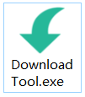

阅读提示：为方便按章节阅读，请调出左侧目录导航，方法有二种：
- 点【视图】，把【导航窗格】勾选上。
- Ctrl+F键，再点左边第一个小图标（“浏览您的文档中的标题”选项卡）。

目 录
一、 简介 1
二、 安装 2
三、 使用 2
1、 下载【每日明慧】 4
2、 下载【明慧周刊】 7
3、 下载【明慧周报】 8
4、 下载【新经文等】 8
5、 【其它】链接 9
四、 设置 10
五、 常见问题 11
六、 mhzk.txt 文件的作用 12

简介
使用本软件，破网成功后，不需要打开明慧网页，就可以一键打包下载每日明慧文章、明慧周刊、明慧周报、其它真相期刊等。使用简单，下载快捷。
本软件下载单个文件时支持断点续传，比如，因网络等原因本次只下载了80%，以后可以继续下载其余的20%，下载明慧周刊语音版等较大文件时效果明显，可以节省流量和时间。
软件有两种版本：电脑版和手机安卓版。

安装
绿色软件无需安装，解压缩到加密盘中，或者全盘加密系统的任意目录中，双击运行 DownloadTool.exe即可。
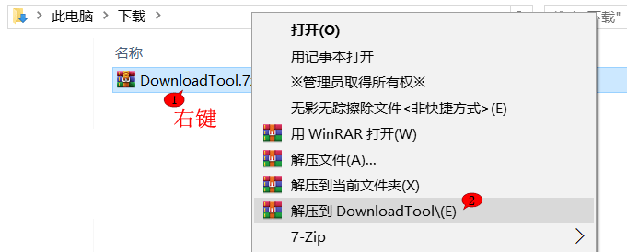
图1：解压后得到 DownloadTool 目录。
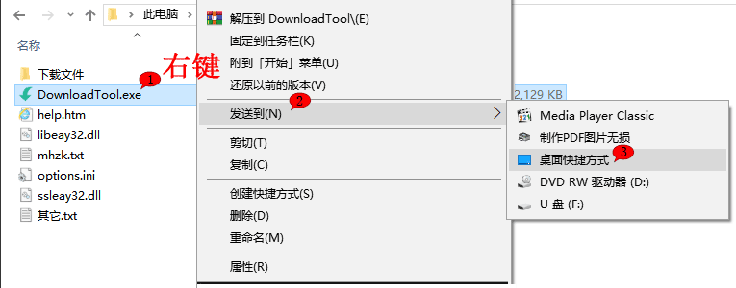
图2：创建快捷方式到桌面。

使用
主界面介绍：
- 选项卡：四个选项卡，分别是：每日明慧、明慧周刊、明慧周报、新经文、其它。选择一个，打开对应的下载页面。
2、下载区：选择下载页面的日期和下载文件类型进行下载。
- 设置区：设置保存下载文件的保存目录等。
3.1保存目录：用于保存下载文件的目录。如果没有指定，则保存在当前目录（DownlaodTool.exe 所在目录）的“下载文件”子目录。为方便使用，选择“下载文件”文件夹，鼠标右键“发送到”-“桌面快捷方式”。
3.2代理地址：可设为局域网内其它机器的 IP 地址，如果为空，则使用本机。
3.3代理端口：自由门、无界等破网软件的代理端口。明慧网发布的chrome和火狐中，
内置的自由门、无界都是使用8580端口，此时无论使用自由门还是无界，端口都应选“自由门”，即8580。注意：如果设为 65535，则不使用代理，而是直接下载，国内不要使用 65535（海外可以用）。
3.4下载后自动打开文件：勾选上，下载成功后会自动打开文件（网页、文本文件、
PDF或DOC文件）。注意：网页文章中有海外链接，请断开网络后再看。
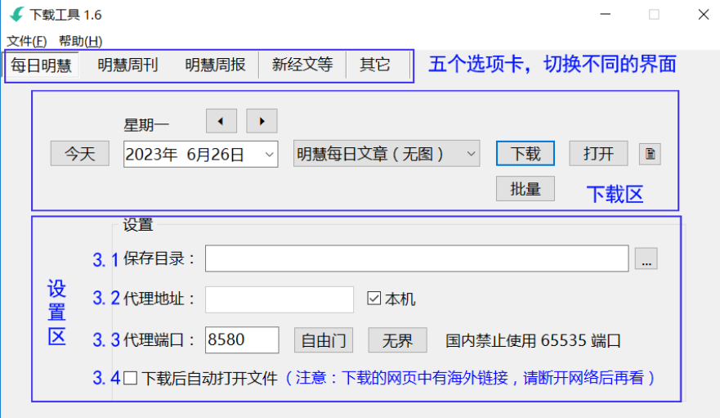

下载【每日明慧】
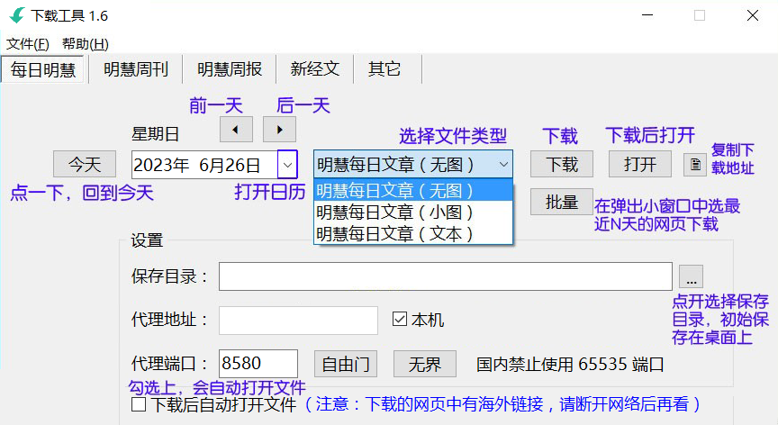
界面介绍
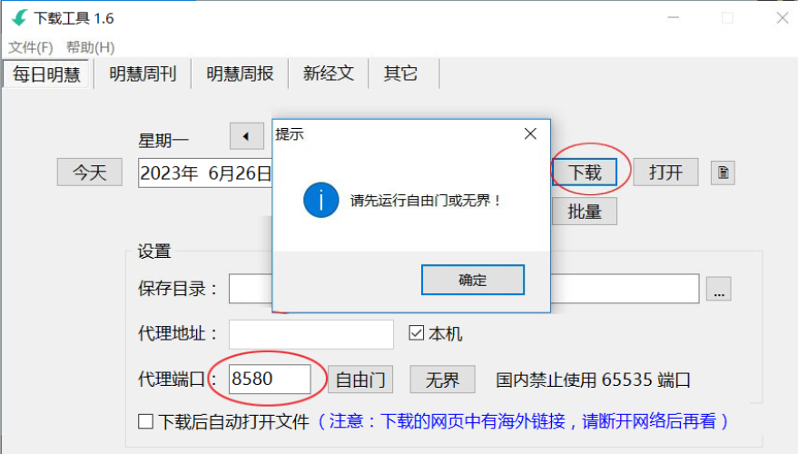
【图1】下载前，需要先运行自由门或无界等破网软件；建议配合明慧网发表的火狐浏览器便携版（易学易用的版本）使用，先双击“启动自由门和火狐.exe”或“启动无界和火狐.exe”，然后再使用这个工具下载。
如果没有设置下载目录，默认下载目录为“DownloadTool\下载文件”（下载一次后自动生成）， 可以给该目录设置快捷方式：
代理端口默认为8580不用改，明慧网发布的chrome和火狐中，内置的自由门、无界都是使用8580端口。如果设为 65535，则不使用代理，而是直接下载，国内不要使用 65535（海外可以用）。
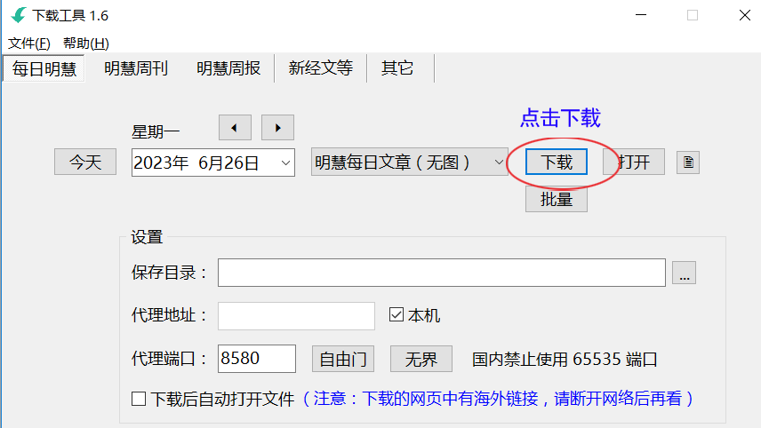
【图2】点击下载今日明慧文章。
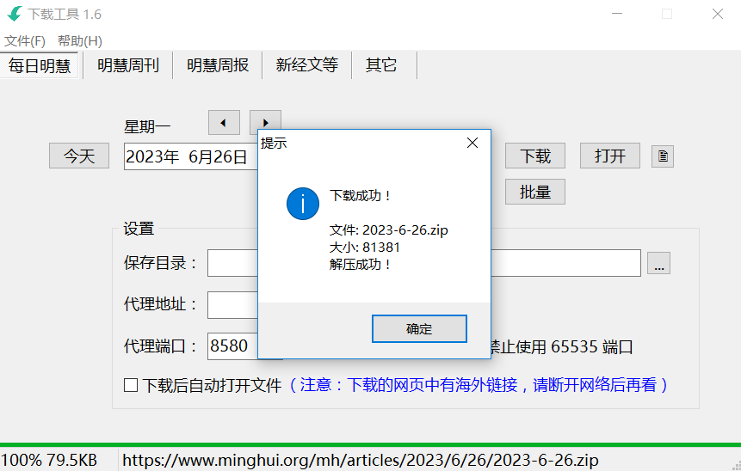
【图3】这是下载完成的提示，会自动解压缩到保存目录的data文件夹中。
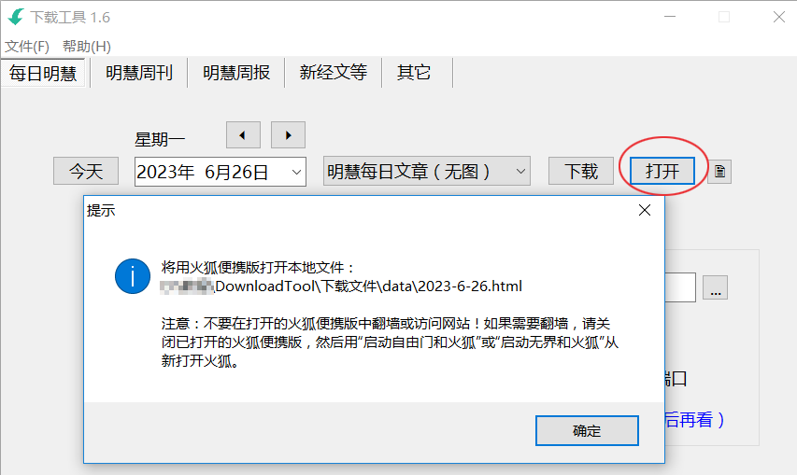
【图4】下载成功后，点“打开”，会打开本地文件。在“文件”-“选择”里可设置打开使用的浏览器。详见章节 四、设置，如果选“Edge”，打开时不能直接打开网页，只能打开 Edge 浏览器，然后粘贴地址访问（地址已自动复制到剪贴板）。注：选“Firefox”时，需要设置火狐便携版 FirefoxPortable.exe 文件所在目录才能打开，打开时会先有安全提示，如图。
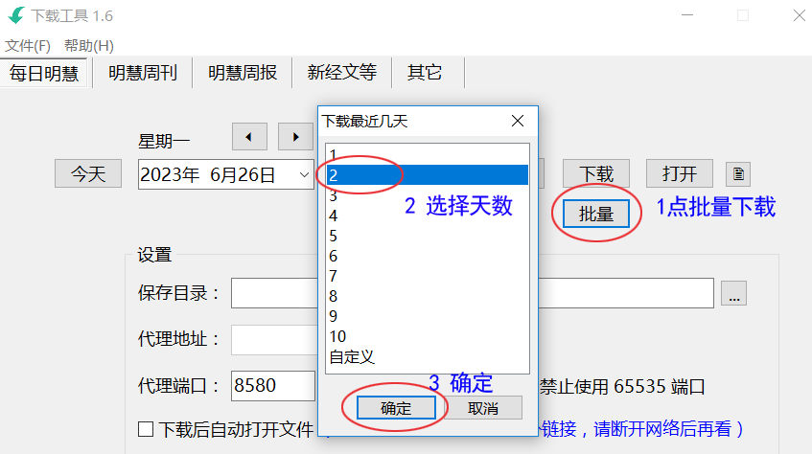
【图5】点“批量”按钮，选择最近几天的下载，也可以输入自定义天数下载。

下载【明慧周刊】
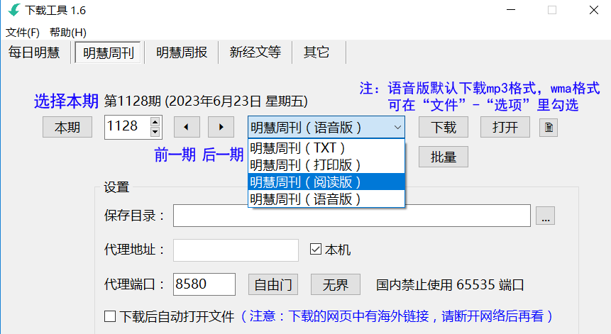

下载【明慧周报】
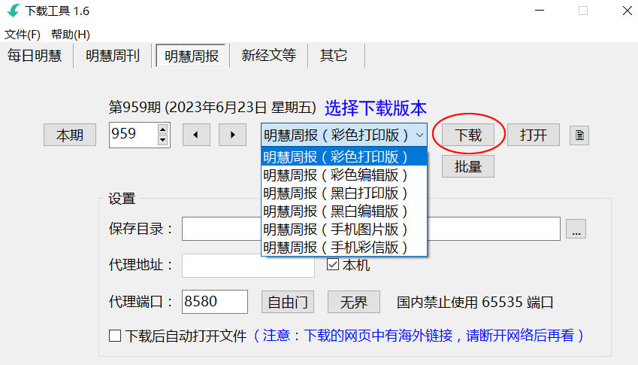

下载【新经文等】
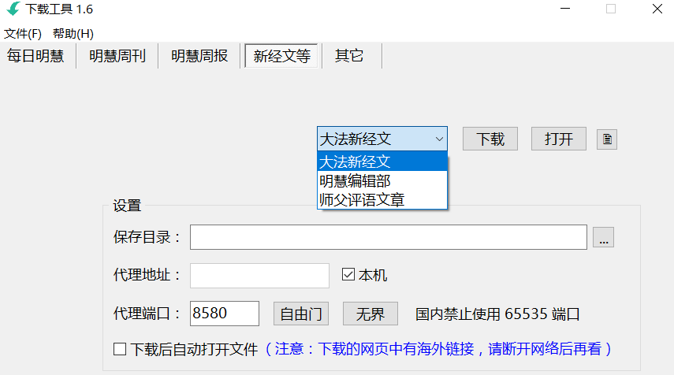

【其它】链接
本界面里存放了一些常用的明慧网等栏目的下载链接，选择一个链接，把网址复制出来，粘贴到破网以后的浏览器中，直接打开下载页面，任意选择文件下载。网址存放在工具的根目录下“其它.txt”，可自行编辑这个文件，把常用网址保存并使用。通过修改 “DownloadTool/其它.txt” 文件可以增加、减少或变更这些链接。
下载链接目录如下：
- 影视广播（按时间排序）
- 报章杂志（按时间排序）
- 真相币、不干胶、二维码卡片、护身符等
- 明慧周报地方版等
- 明慧期刊最新出版
- 本软件在天地行文库的链接
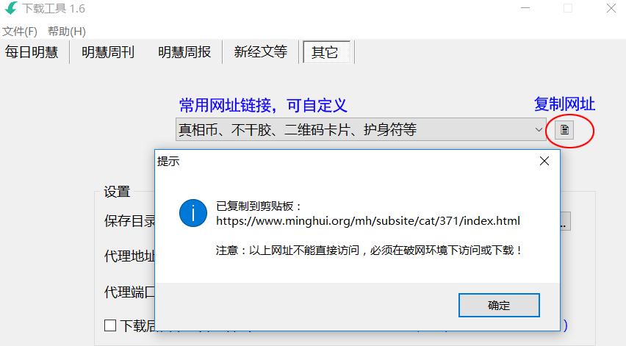
【图1】在常用链接的下拉列表中，选择一个链接，再点右侧的“复制网址”，这时网址已复制到剪贴板中，在弹出的窗口点“确定”。

【图2】再把复制的网址，粘贴到正在翻墙的浏览器里打开，选择想要的文件下载。
也可以把网页保存到书签，点：“书签——为此页添加书签——文件夹：书签菜单——完成”，以后可以直接从书签中打开网页。

设置
打开工具里的菜单项“文件”-“选项”进行设置：
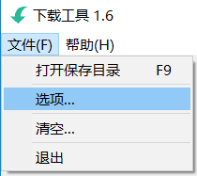 | 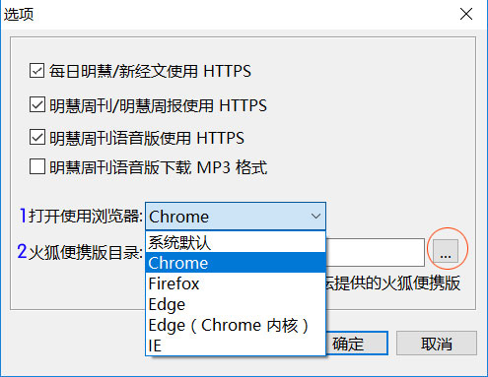
- 每日明慧/新经文使用 HTTPS：默认每日明慧/新经文的下载链接用 https。
- 明慧周刊/明慧周报使用 HTTPS：默认明慧周刊/明慧周报的下载链接用 https。
- 明慧周刊语音版使用 HTTPS：默认明慧周刊语音版的下载链接用 https。
- 明慧周刊语音版下载 MP3 格式：如果不勾选，则下载 WMA 格式 默认选择。如果不勾选，则下载 WMA 格式。注：从1017期（2021年7月9日）开始，MP3 文件大小和 WMA 格式差不多，1017期之前的则很大，每个超过 50M，约是 WMA 格式的 3 倍。
- 打开使用浏览器：选择“打开”使用的浏览器。
如果选“Edge”，打开时不能直接打开网页，只能打开 Edge 浏览
器，然后粘贴地址访问（地址已自动、复制到剪贴板）。
- 火狐便携版目录：火狐便携版 FirefoxPortable.exe 文件所在目录。前提是要先在“打开使用浏览器”中，选“Firefox”。再选择火狐便携版目录，才能用火狐便携版打开。
注意：请用明慧网或天地行论坛提供的火狐便携版，不要用其它地方下载的火狐便携版，
也不要用火狐中国版（国内版），不安全。
注意：用火狐便携版打开本地文件后，不要在打开的火狐便携版中翻墙或访问网站！
如果需要翻墙，请关闭已打开的火狐便携版，然后用“启动自由门和火狐”或“启
动无界和火狐”从新打开火狐。
文件-清空：清空解压目录中所有已解压的文件，解压目录在保存目录的 data 子目录。
注：明慧周刊（语音版）的发布日期比其它版本要晚三天，也就是比显示的当前明慧周刊的日期要晚三天。
注：明慧周刊有些期是特定的内容，比如 1117-1124 和 1126是 2023 年 5.13 征文。

常见问题
● 点“打开”或“帮助”不能打开浏览器？
用明慧网/天地行论坛提供的 Chrome 启动包或火狐便携版翻墙时，IE 浏览器被禁止打开。软件选项“打开使用浏览器”选择其它浏览器，或者将其它浏览器设为系统默认浏览器。
● 点下载提示“请先运行自由门或无界”？
下载前必须先运行代理软件。如果代理端口设的是自由门默认端口，会检查自由门或无界是否运行并提示，设无界的默认端口，则检查无界是否运行并提示。
● 已下载的内容有更新，能否下载新的？
可以。点下载会检查是否有更新，有则直接下载，没有则提示是否要从新下载。
● 下载时弹出全是英文的对话框？
检查代理是否已经连接服务器，如果已连接，通常是下载失败，请从新下载。
● 批量下载明慧周刊语音版时，有的总是下载不成功？
明慧周刊的语音版，如果更新过（比如 1092 期的第二个语音），只有单独下载可以成功，批量下载会失败。

mhzk.txt 文件的作用
【明慧周刊】是每周出版一期，往年的“513征文”都是合并在【明慧周刊】里，但今年的“513征文”是以【明慧周刊】命名的，从 1117-1124 和 1126，共单独出版了九期。
mhzk.txt 文件的作用是用来修正【明慧周刊】每周出版多期而引起的错位现象。一旦发现错位，就需要重新下载新的 mhzk.txt 文件，并将其拷贝到执行文件 DownloadTool.exe 所在的目录覆盖原文件。
